北京航空航天大学

2011 ～ 2012 学年 第 一 学期

《数字电路与系统》期末考试试卷（A卷）

答案及参考评分标准

一、（10分，每小题2分）判断各题正误，正确的在括号内记“√”，错误的在括号内记“×”。
(1) 对于十进制纯小数，求它的二进制表示可以采用“除2取余”法。………（ × ）
(2) TTL门电路在高电平输入时，其输入电流很小（74系列每个输入端的输入电流约为40μA）。…………………………………………………………（ √ ）
(3) 三态门输出为高阻时，其输出线上的电压为高电平。…………………（ × ）
(4) 单稳态触发器的暂稳态维持时间的长短取决于外界触发脉冲的频率和幅度。…………………………………………………………………………（ × ）
(5) 当时序逻辑电路存在无效循环时，该电路不能自启动。………………（ √ ）
二、（10分，每小题5分）
(1) 设逻辑函数为，则它的反函数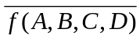=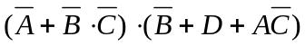
=
=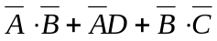
（写成“与或”表达式的形式，可以不用化简）；则f(A,B,C,D)的对偶式为
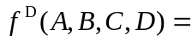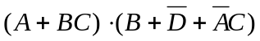
=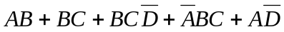=AB+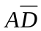+BC
（可以不用化简）。
(2) 如图2-1，门电路G₁,G₂均TTL工艺，当输入信号A为低电平V_{IL}，
B为高电平V_{IH}的情况下，图中T点为__低__电平（填写“高”或“低”）；如果采用正逻辑（即：高电平代表逻辑“1”，低电平代表逻辑“0”），请写出输出Y关于A,B,C的逻辑函数
Y(A,B,C)= 。
说明：如果写成Y(A,B,C)=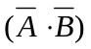☉C，得3分；（同或运算）
如果写成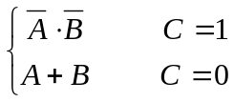，得2分。
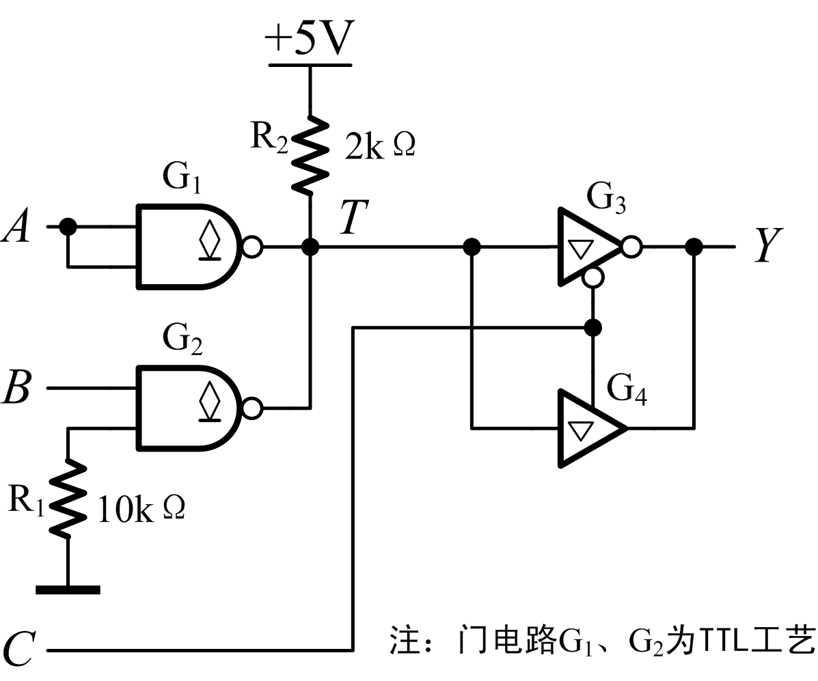
图2-1
三、（15分）如图3-1所示的电路，其中74151是“8选1”数据选择器；试进行如下的组合逻辑电路分析。
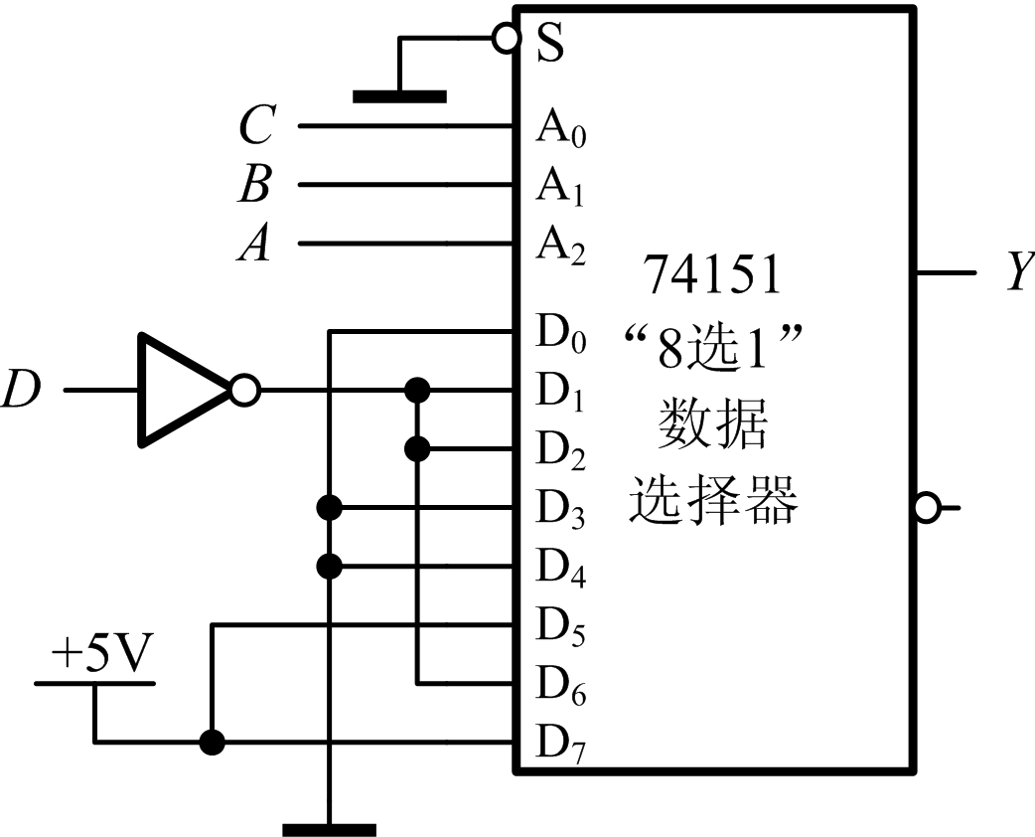
图3-1
(1) 写出该电路的逻辑表达式Y(A,B,C,D)；
(2) 将该逻辑表达式化简为最简“与或”表达式Y₁(A,B,C,D)；
(3) 设：根据应用的情况，还存在着无关项集合d(A,B,C,D)={m₀,m₅,m₆,m₇}，利用这些无关项对逻辑函数进行化简，请以“与非——与非”形式写出化简后的结果Y₂(A,B,C,D)。
解：
(1) Y(A,B,C,D)=
(2) Y₁(A,B,C,D)=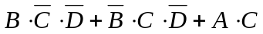
说明：（参考卡诺图）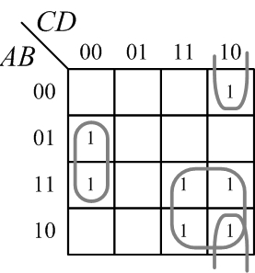
(3) Y₂(A,B,C,D)= Y₁(A,B,C,D)+ d(A,B,C,D)=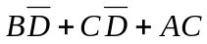=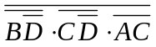
说明：（参考卡诺图）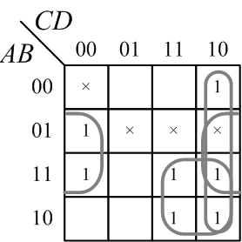
可以使用不同的化简方法，答案为：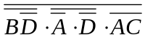
四、（15分）已知电路原理图如图4-1所示，CP₁、CP₂的波形如图4-2所示，设触发器的初始状态均为“0”，请在图4-2中画出输出端B和C的波形。

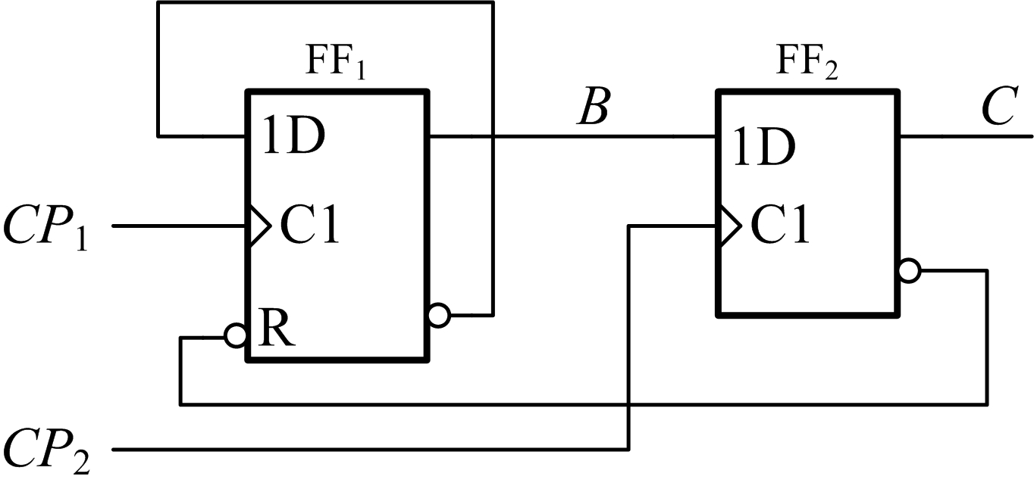
图4-1

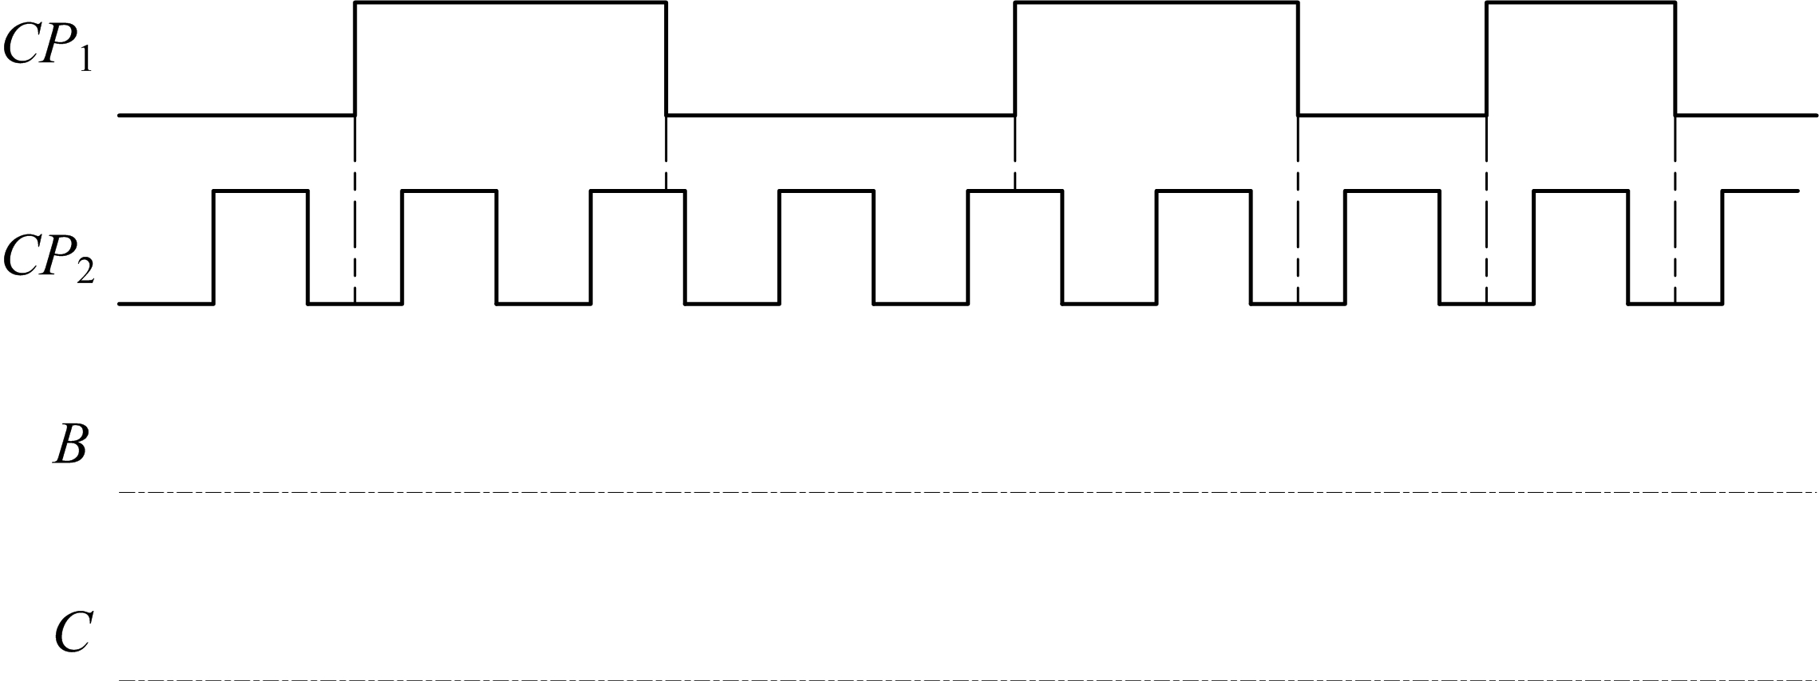
图4-2
解：
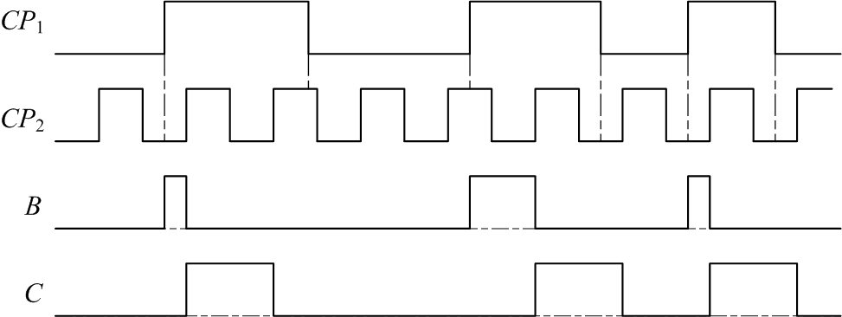
评分标准：①只要画对任意一次B、C和CP₁/CP₂的配合关系，即可得7分，其余二次，B和C的波形每对1次，2分；②如果三次配合关系都不对，则B和C的波形每对1次，2分；③如果画得配合关系无法识别，则能够正确识别上升沿触发，每对1次，1分；④如果画出了异步清零的门传输延迟，则是更加精确的答案，同样可以得分，且可以在出现其它失误的时候可以酌情加1~2分。

五、（15分）分析如图5-1所示的时序逻辑电路，写出电路的驱动方程、状态方程和输出方程，画出电路的状态转换图，其中X为输入的逻辑变量。
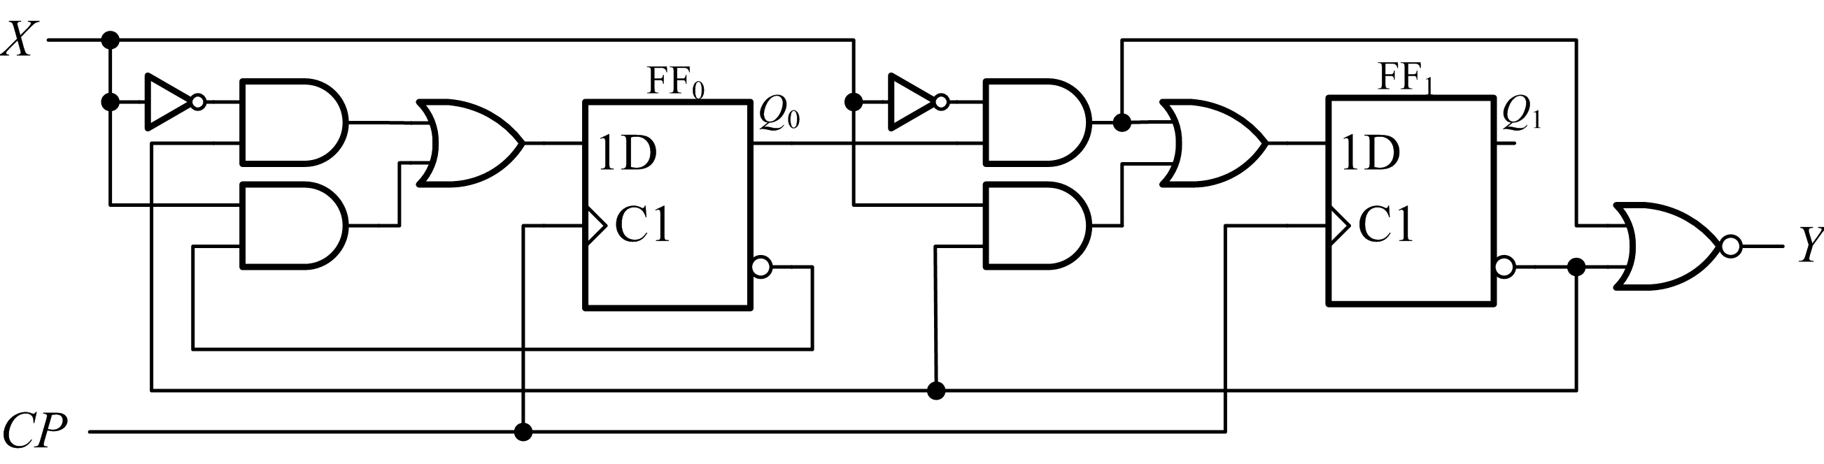
图5-1
解：驱动方程：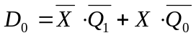 ； 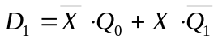 。
状态方程：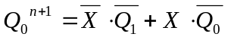 ； 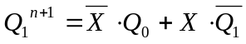 。
输出方程： 。
状态转换表：
X | Q₁ | Q₀ | Q₁^{n+1} | Q₀ ^{n+1} | Y
0 | 0 | 0 | 0 | 1 | 0
0 | 0 | 1 | 1 | 1 | 0
0 | 1 | 0 | 0 | 0 | 1
0 | 1 | 1 | 1 | 0 | 0
1 | 0 | 0 | 1 | 1 | 0
1 | 0 | 1 | 1 | 0 | 0
1 | 1 | 0 | 0 | 1 | 1
1 | 1 | 1 | 0 | 0 | 1
状态转换图：
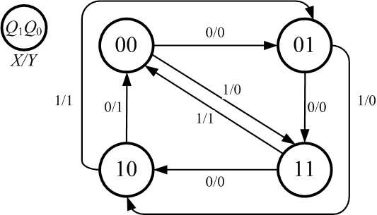
六、（20分）设计一个彩灯控制的时序逻辑电路，要求红（R）、黄（Y）、绿（G）三种颜色的灯在时钟信号CP的作用下按表6-1规定的顺序转换状态。表中“1”表示“亮”，“0”表示“灭”。 要求电路能够自启动。
可供选用的器件为：上升沿触发的JK触发器、与非门、反相器。
请简要说明设计过程，并绘制电路图。

表6-1
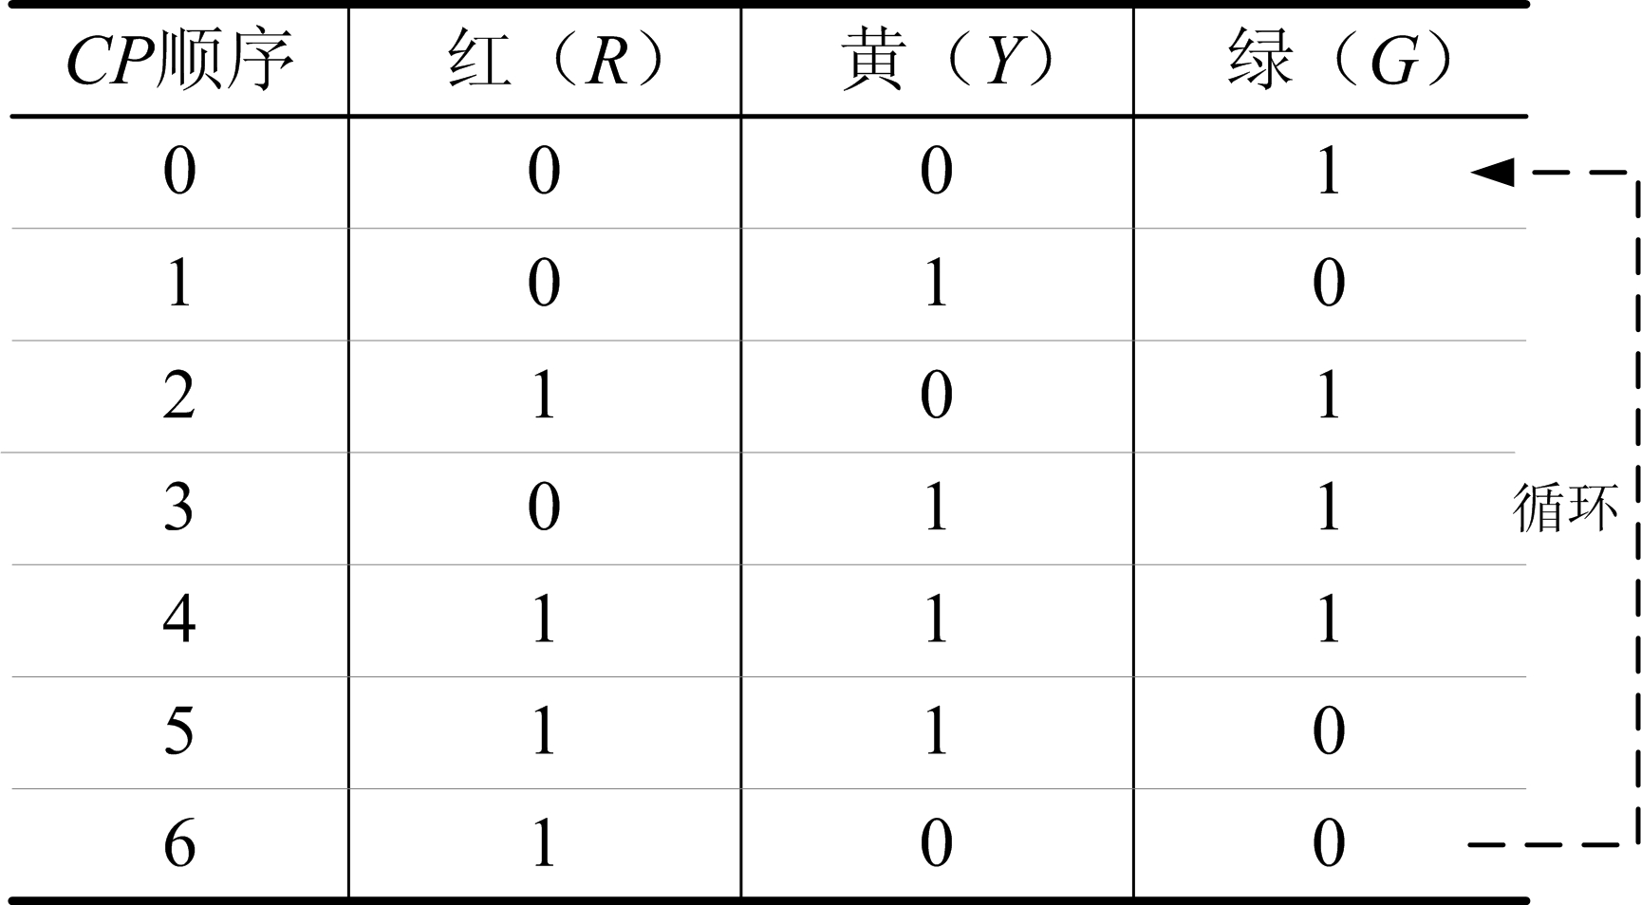

解：（解法一）
采用3个触发器，分别代表红、黄、绿的状态Q_{R}、Q_{Y}和Q_{G} 。
状态转换表（这里画出卡诺图形式的状态转换表，如果画成真值表形式的也可给分）
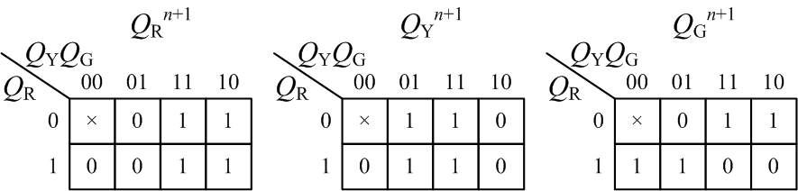
化简，对于JK触发器，有
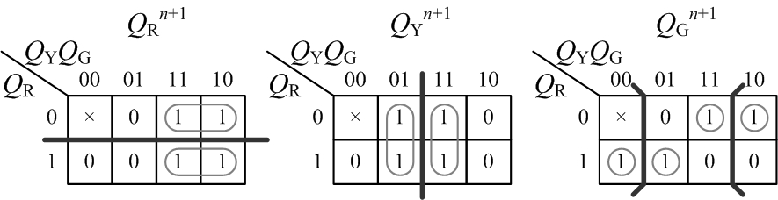

状态方程：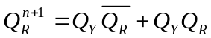 ；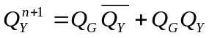 ； 。
驱动方程：
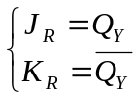 ； 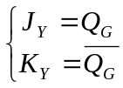 ；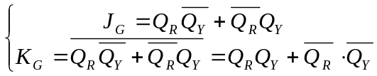 。
为了能够自启动，修正设计：
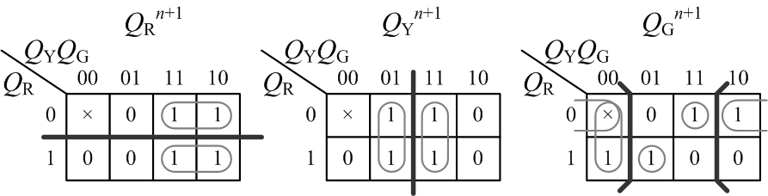
状态方程为： ； ；
。
驱动方程为：
； ；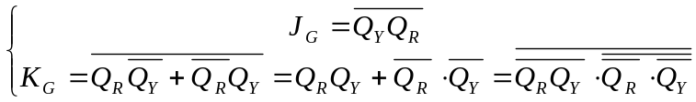 。
绘制电路图：
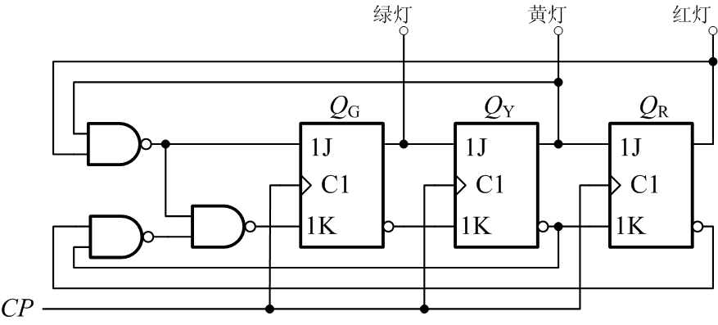
解：（解法二）
用JK触发器构造出7进制计数器，再对技术状态进行译码，得到序列输出。
状态转换表：
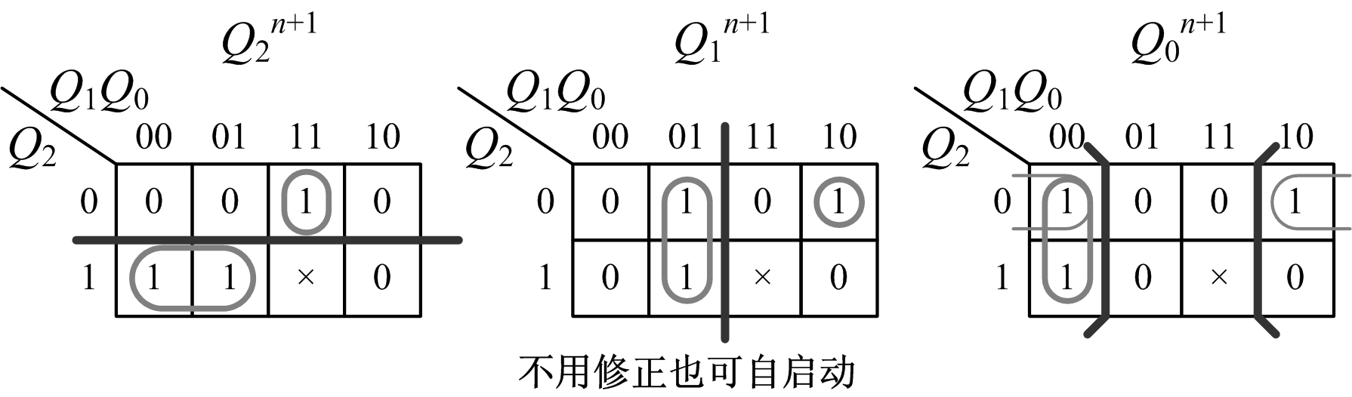
状态方程：
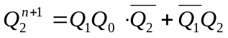 ；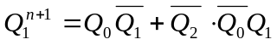 ；
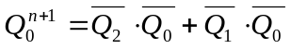 。
驱动方程：
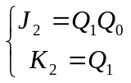 ；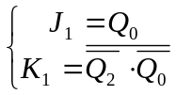 ；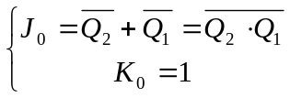 。
输出方程
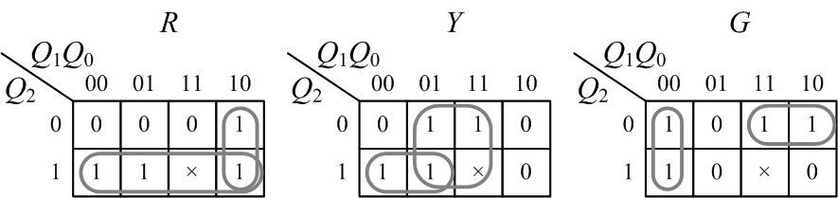
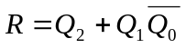 ； 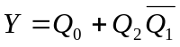 ； 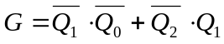 。
电路原理图
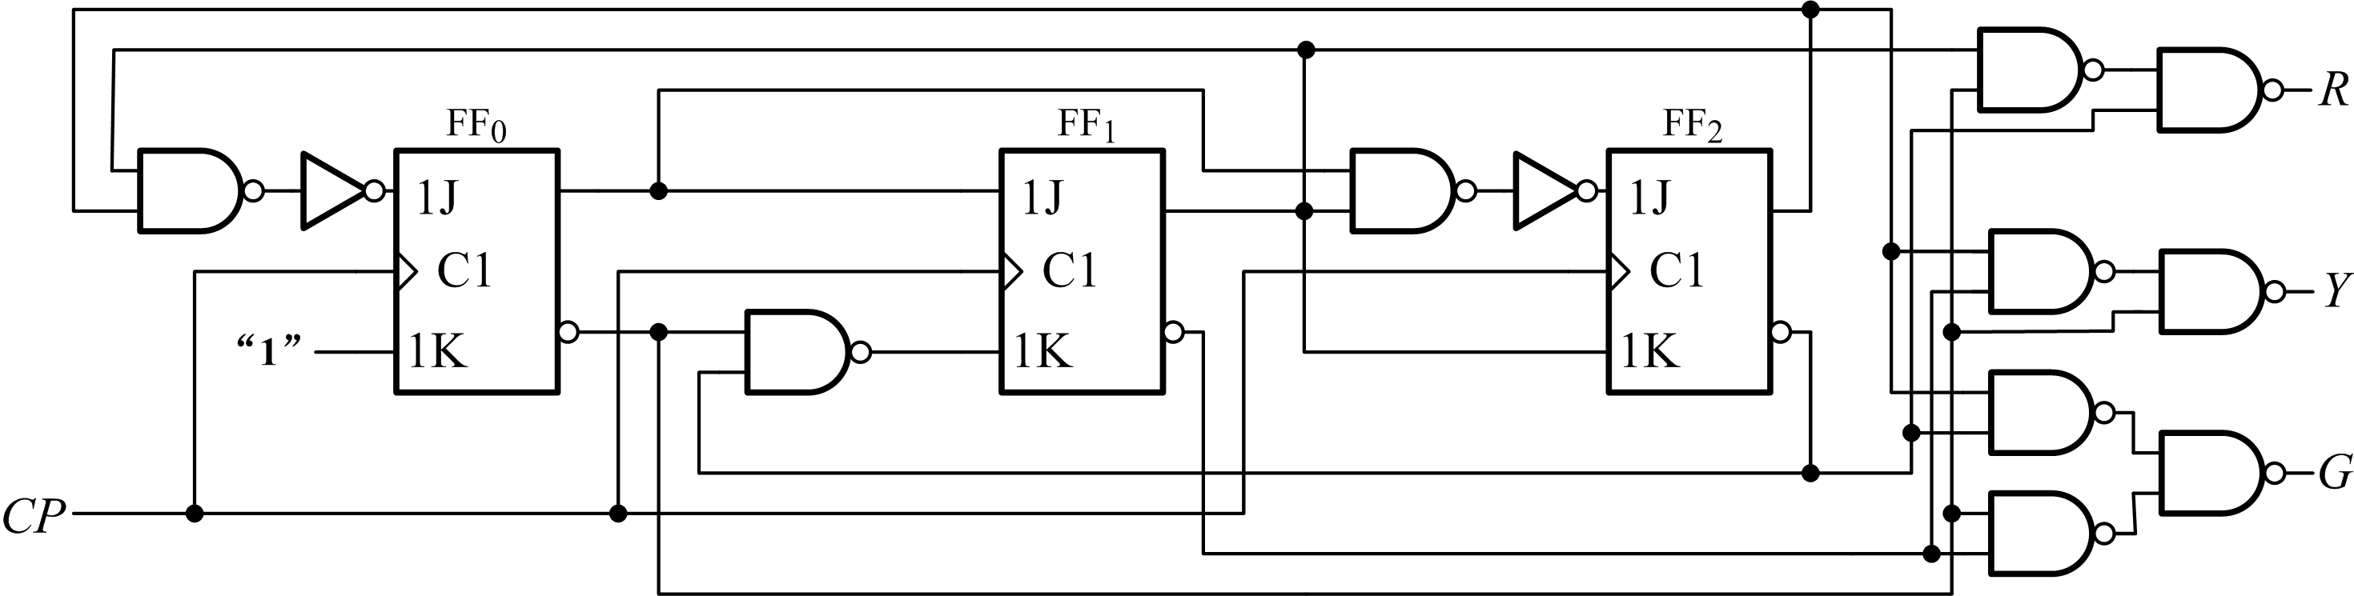
七、（15分）综合分析图7-1所示的电路。其中，芯片74160为同步十进制加法计数器，其操作特性如表7-1所示；PROM的16个地址单元中的数据在表7-2种列出，设初始时刻计数器状态为0000，要求：
(1) 请说明555定时器构成什么类型的电路；
(2) 请说明在图7-1中，芯片74160被配置为多少进制的计数器；
(3) 芯片CB7520为10位D/A转换器，输出表达式为：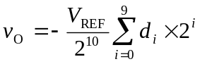，请在图7-2中画出D/A转换器输出电压v_{O}的波形图。

表7-1
时钟 | 清零 | 预置 | 使能 |  | 工作模式
CLK | 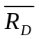 | 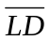 | EP | ET | 工作模式
× | 0 | × | × | × | 异步清零
↑ | 1 | 0 | × | × | 同步预置数
× | 1 | 1 | 0 | 1 | 保持
× | 1 | 1 | × | 0 | 保持 (但C=0)
↑ | 1 | 1 | 1 | 1 | 加法计数

表7-2 PROM的16个地址单元中的数据
地址输入 |  |  |  |  |  |  |  | 数据输出
A₇ | A₆ | A₅ | A₄ | A₃ | A₂ | A₁ | A₀ | O₃ | O₂ | O₁ | O₀
0 | 0 | 0 | 0 | 0 | 0 | 0 | 0 | 0 | 0 | 0 | 0
0 | 0 | 0 | 0 | 0 | 0 | 0 | 1 | 0 | 0 | 0 | 1
0 | 0 | 0 | 0 | 0 | 0 | 1 | 0 | 0 | 0 | 1 | 0
0 | 0 | 0 | 0 | 0 | 0 | 1 | 1 | 0 | 1 | 0 | 0
0 | 0 | 0 | 0 | 0 | 1 | 0 | 0 | 0 | 1 | 1 | 1
0 | 0 | 0 | 0 | 0 | 1 | 0 | 1 | 0 | 1 | 0 | 0
0 | 0 | 0 | 0 | 0 | 1 | 1 | 0 | 0 | 0 | 1 | 0
0 | 0 | 0 | 0 | 0 | 1 | 1 | 1 | 0 | 0 | 0 | 1
0 | 0 | 0 | 0 | 1 | 0 | 0 | 0 | 0 | 0 | 0 | 0
0 | 0 | 0 | 0 | 1 | 0 | 0 | 1 | 1 | 1 | 0 | 0
0 | 0 | 0 | 0 | 1 | 0 | 1 | 0 | 0 | 0 | 0 | 1
0 | 0 | 0 | 0 | 1 | 0 | 1 | 1 | 0 | 0 | 1 | 0
0 | 0 | 0 | 0 | 1 | 1 | 0 | 0 | 0 | 0 | 0 | 1
0 | 0 | 0 | 0 | 1 | 1 | 0 | 1 | 0 | 1 | 0 | 0
0 | 0 | 0 | 0 | 1 | 1 | 1 | 0 | 0 | 1 | 1 | 1
0 | 0 | 0 | 0 | 1 | 1 | 1 | 1 | 0 | 0 | 0 | 0

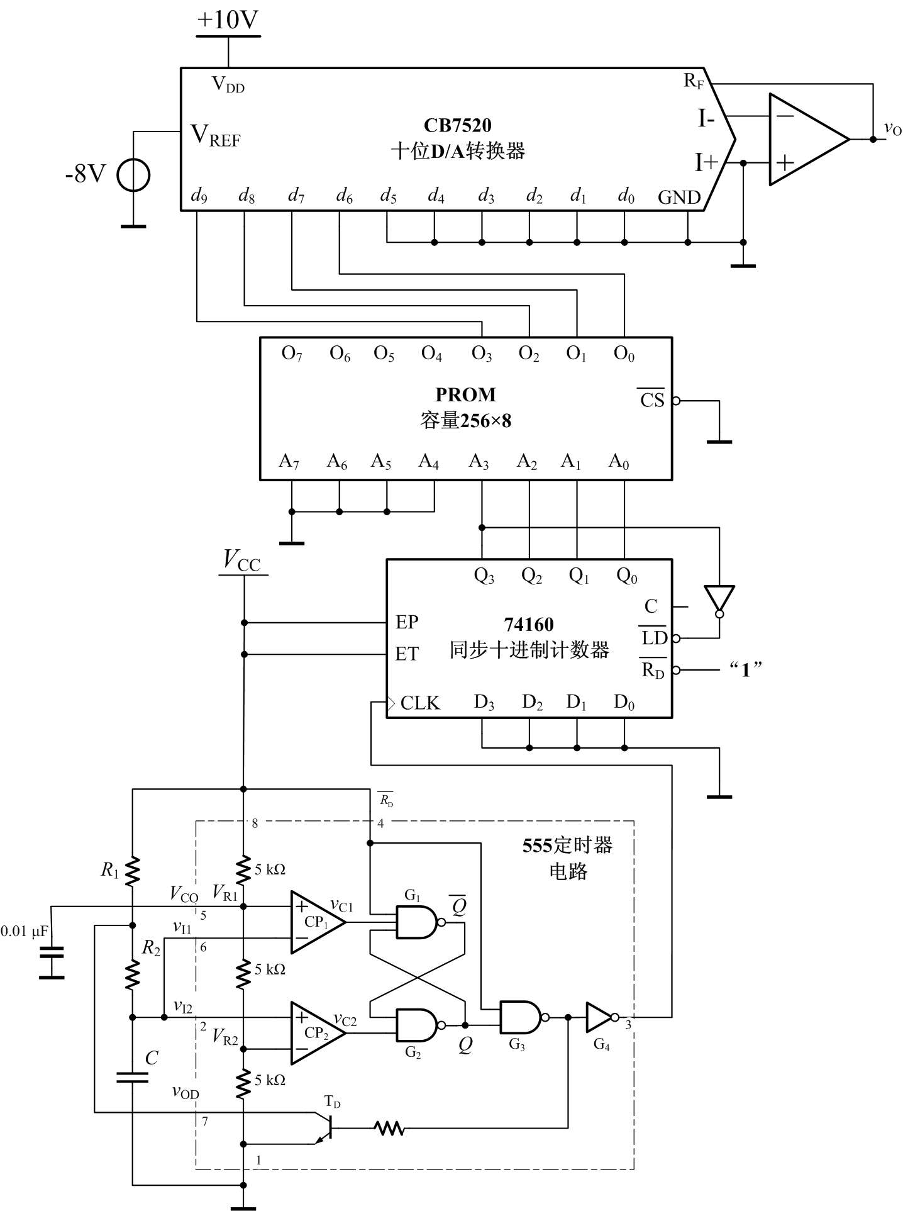
图7-1
解：
(1) 请说明555定时器构成什么类型的电路；
答：构成多谐振荡器电路。
(2) 请说明在图7-1中，芯片74160被配置为多少进制的计数器；
答：构成9进制计数器。
(3) 如图
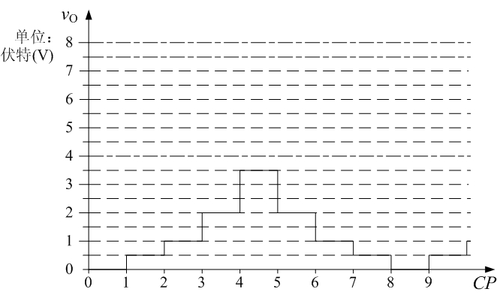
图7-2

